**Manual de usuario Java generator**

1. Cambiar el jre de eclipse a jdk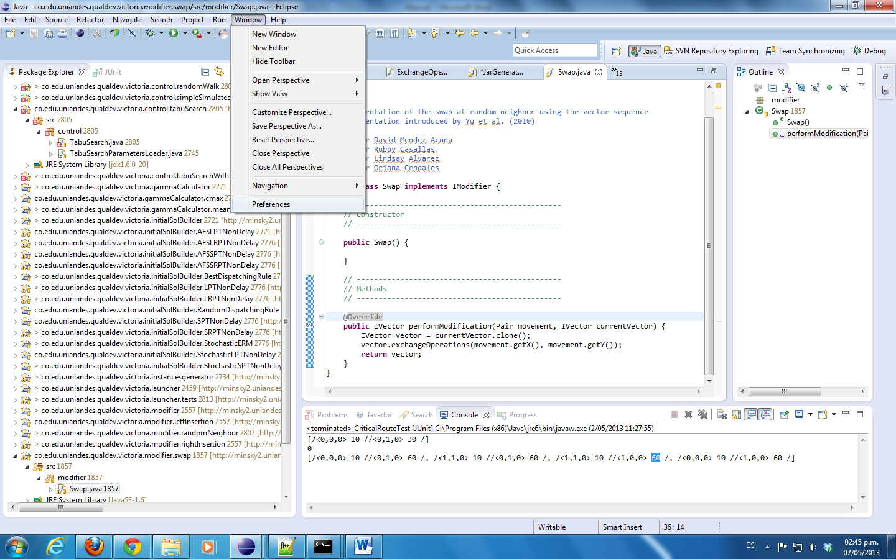

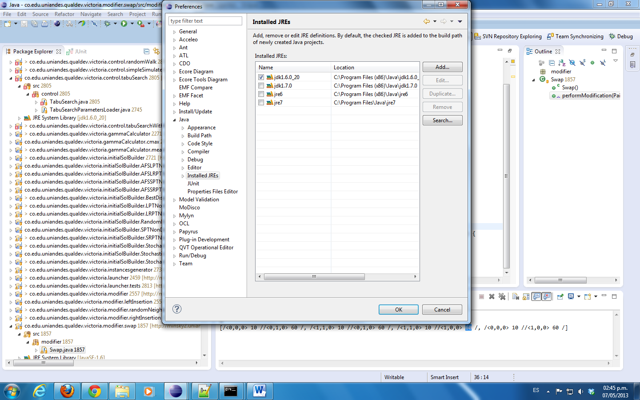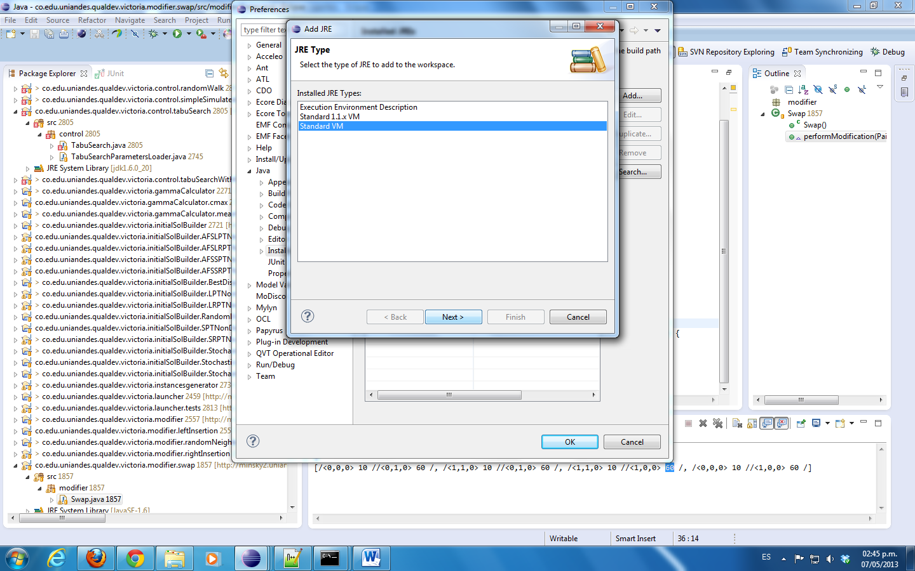

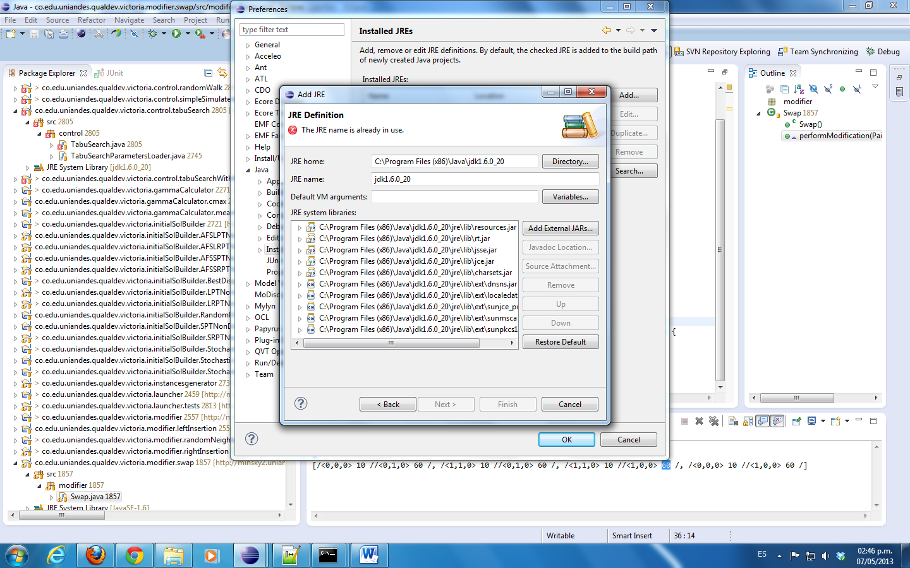

Debería aparecerle en la lista y chequear el combobox, para seleccionarlo.

1. Luego tiene que ir a la clase JarGenerator en launcher.tests en el paquete om.generator. 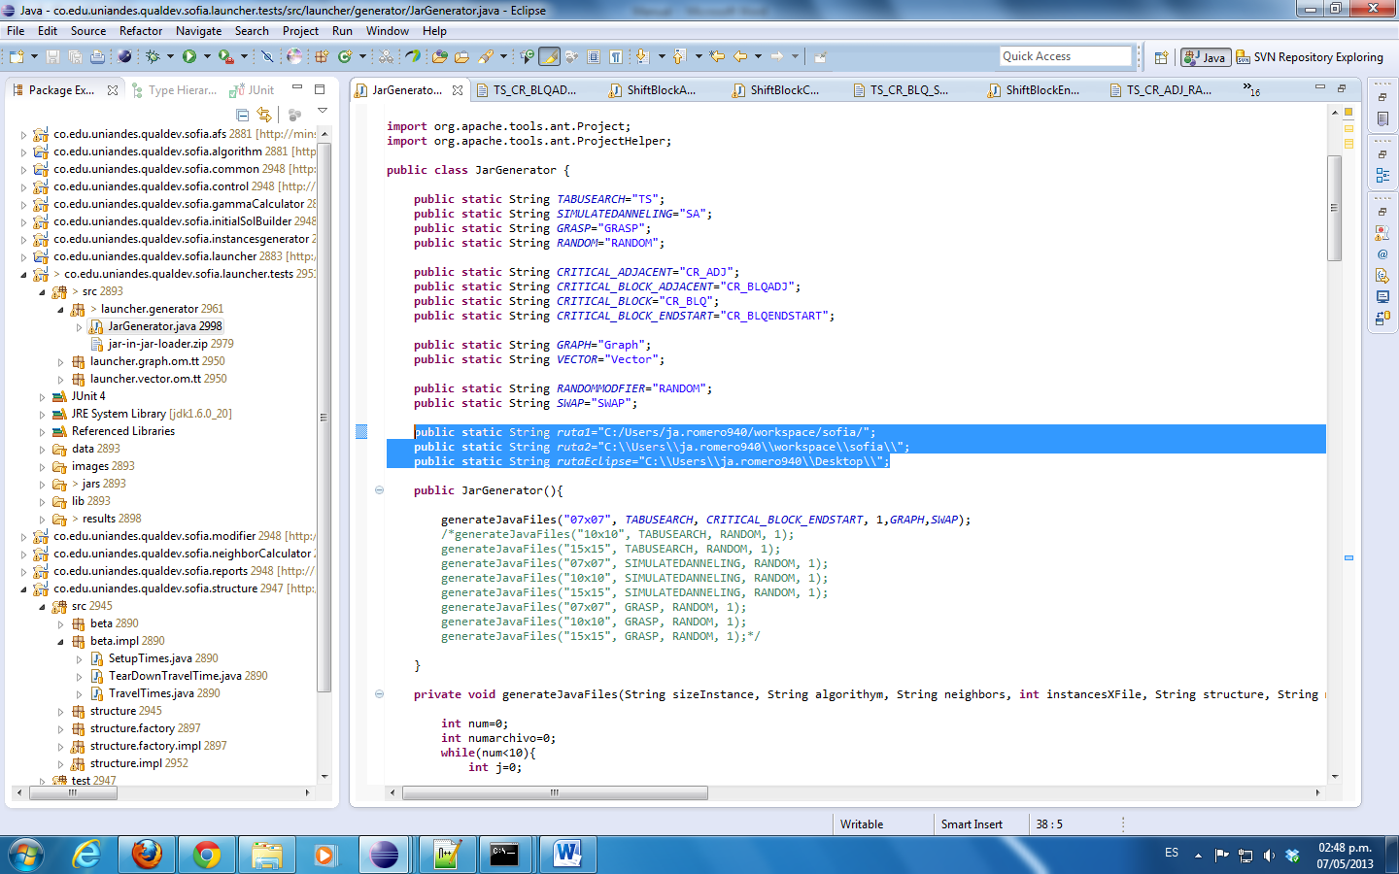

Tiene que modificar las tres rutas resaltadas con las rutas correpondientes en la maquina.

Ruta1= es la ruta de worspace donde se encuentra los proyectos de sofia

Ruta2= es lo mismo de ruta 1 en vez / se usa \\

RutaEclipse= es la ruta donde se tiene la carpeta de instalación de eclipse

1. Ahora en el método costructor de la clase se tiene que llamar el método para generación de los jars con la configuración que se ejecutar.

generateJavaFiles(tamañode instancias, Metaheuristica, vecino, instanciaspor archivo, estructura, modifier);+

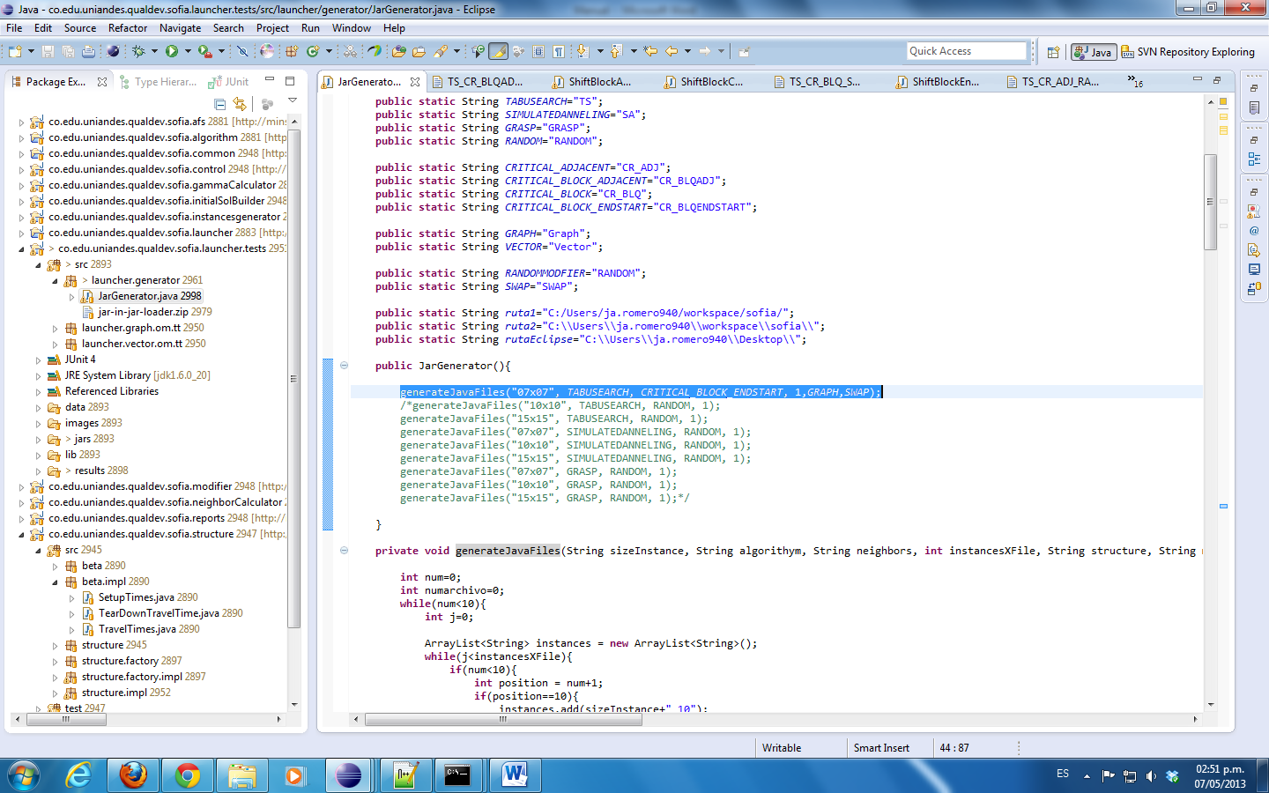

En la imagen se ilustra un ejemplo de ejecución de 07x07 en el grafo con tabuu search y una intercambio en los bloques de la ruta crítica y usando swap. En cada archivo únicamente una instancia.

1. Luego de las modificaciones es necesario ejecutar una vez el programa, actualizar la carpeta del generator(debería aparecer archivos .java y .ant) y volverlo a ejecutar.
2. En la carpeta jars se observan los .jar creados